Nhóm 23

Đề tài: Phát triển service xử lý và lưu trữ video

Họ và tên: Hà Vĩ Khang

MSSV: 20110657

Task 5: Tìm hiểu và test API xoá project khỏi DB, các file liên quan

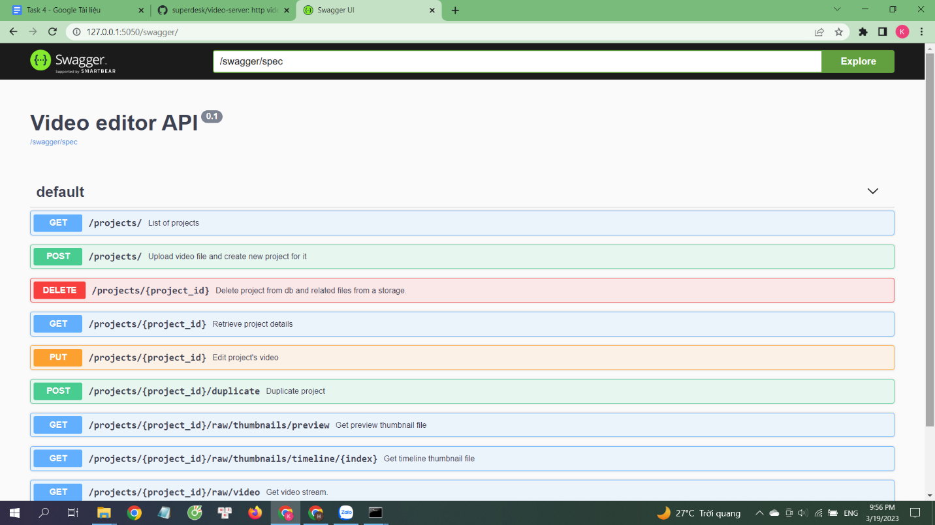

Sau khi chạy project video-server ở cả server và client ta tiến hành:

Truy cập vào đường dẫn http://127.0.0.1:5050/swagger/ để mở giao diện Swagger tại đây ta có thể thực hiện các thao tác đối với dữ liệu.

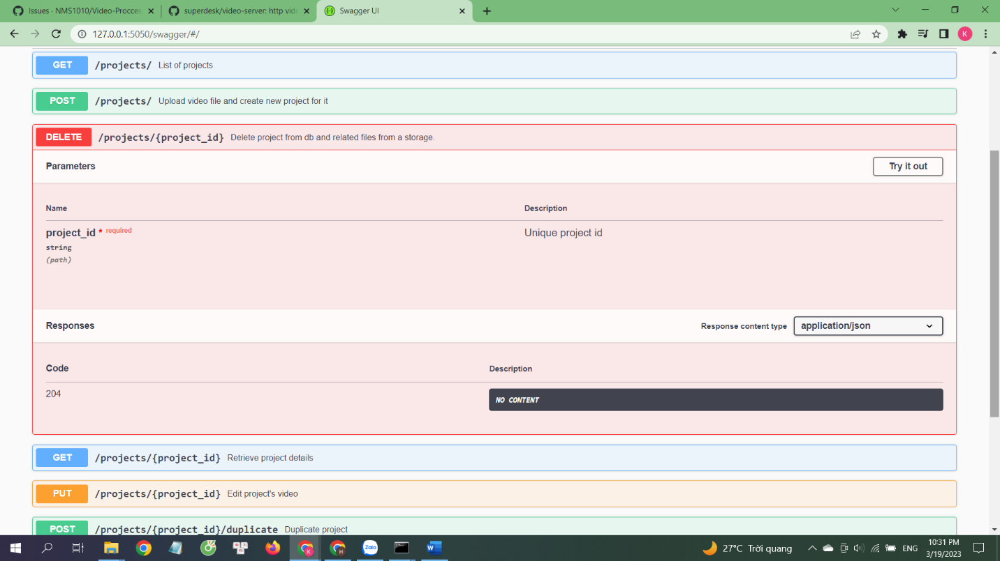

Mở mục chức năng Delete.

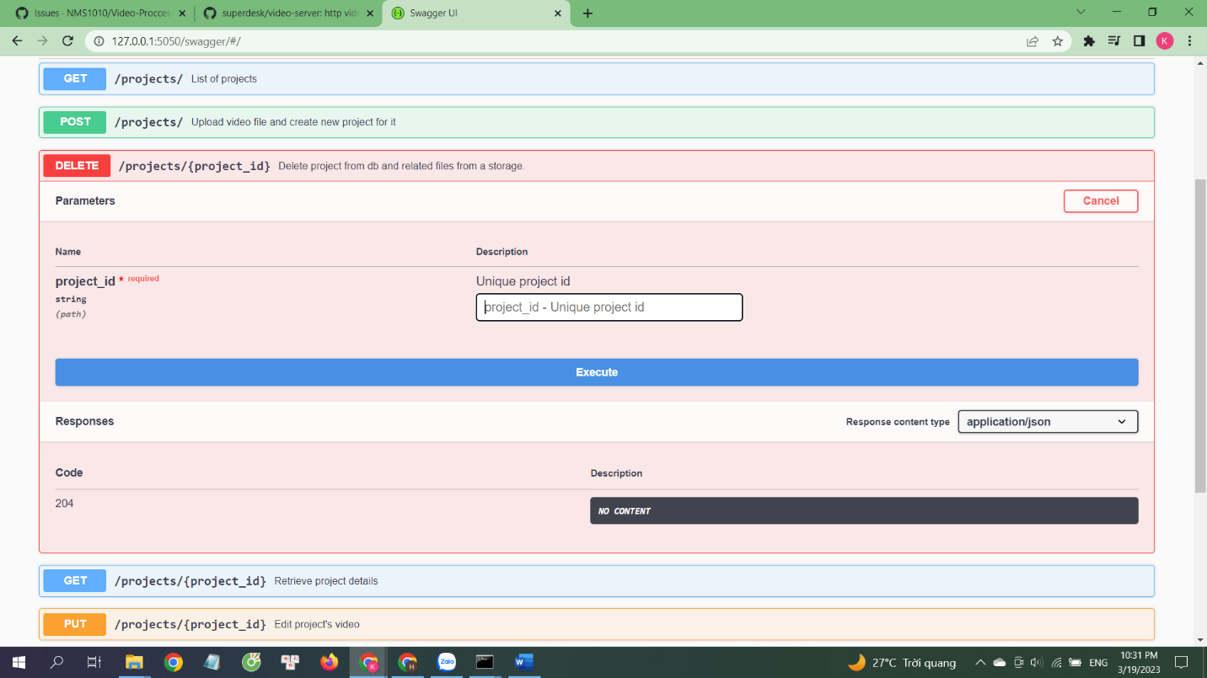

Ấn vào Try it out để hiển thị bảng nhập id của project.

Điền id của project và ấn Execute. Ta thấy Request url hiển thị đường dẫn tương ứng cho việc xóa project có id và ta đã điền. Ta có thể lấy id project từ chức năng lấy list project ở trên.

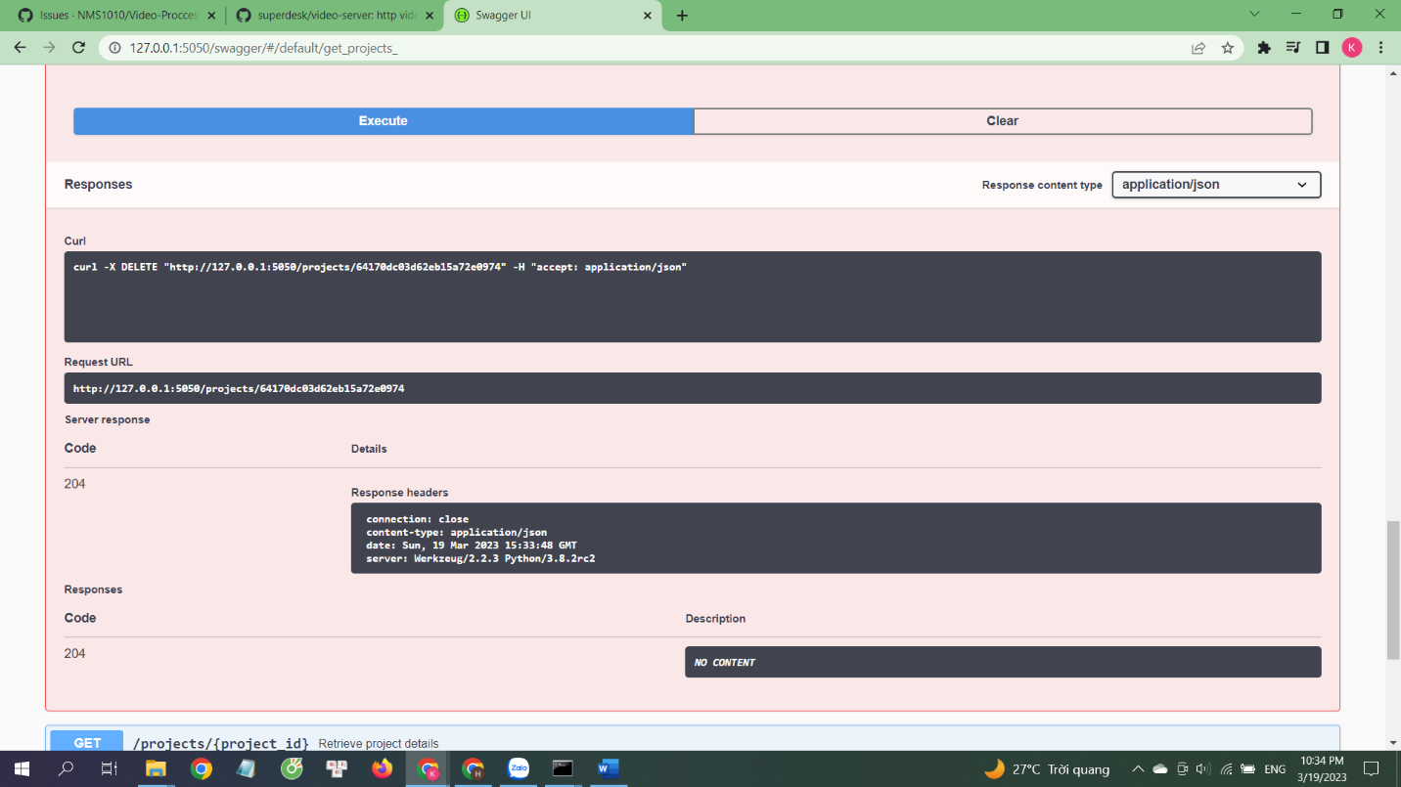

Đã xóa project thành công.